Қоршаған ортаны қорғау саласында мемлекеттік электрондық қызмет көрсету регламенттерін бекіту туралы
Күшін жойған
Жамбыл облысы әкімдігінің 2013 жылғы 4 наурыздағы № 45 қаулысы. Жамбыл облысының Әділет департаментінде 2013 жылғы 30 сәуірде № 1935 болып тіркелді. Күші жойылды - Жамбыл облысы әкімдігінің 2014 жылғы 28 тамыздағы № 246 қаулысымен
Күші жойылды - Жамбыл облысы әкімдігінің 2014 жылғы 28 тамыздағы № 246 қаулысымен (алғашқы ресми жарияланғаннан кейiн күнтiзбелiк 10 күн өткен соң қолданысқа енгiзiледi).
РҚАО ескертпесі:
Мәтінде авторлық орфография және пунктуация сақталған.
"Ақпараттандыру туралы" Қазақстан Республикасының 2007 жылғы 11 қаңтардағы Заңының 29 бабы 2 тармағына, "Қазақстан Республикасы Қоршаған ортаны қорғау министірлігі және жергілікті атқарушы органдар көрсететін қоршаған ортаны қорғау саласындағы мемлекеттік қызмет стандарттарын бекіту туралы" Қазақстан Республикасы Үкіметінің 2012 жылғы 8 тамыздағы № 1033 қаулысына сәйкес Жамбыл облысының әкiмдiгiҚАУЛЫ ЕТЕДI:
Қоса берiлген мемлекеттiк қызметтерінің регламенттері бекiтiлсiн:
ІІ, ІІІ және ІV санат объектілері үшін қоршаған ортаға эмиссияға рұқсат беру;
ІІ, ІІІ және ІV санат объектілері үшін мемлекеттік экологиялық сараптама қорытындысын беру.
2. Осы қаулының орындалуын бақылау облыс әкiмiнiң орынбасары Ғани Қалыбайұлы Сәдібековке жүктелсiн.
3. Осы қаулы әділет органдарында мемлекеттік тіркелген күннен бастап күшіне енеді және алғаш ресми жарияланғаннан кейiн күнтiзбелiк он күн өткен соң қолданысқа енгiзiледi.
Облыс әкiмi | Қ. Бозымбаев
"КЕЛІСІЛДІ"
Қазақстан Республикасының
Көлік және коммуникация министрі
А. Жұмағалиев
26 наурыз 2013 жыл
Жамбыл облысы әкімдігінің 2013 жылғы 4 сәуірдегі № 45 қаулысына № 1 қосымша
"ІІ, ІІІ және IV санат объектілері үшін қоршаған ортаға эмиссияға рұқсат беру" мемлекеттік электрондық қызмет регламенті
1. Жалпы ережелер
1. "ІІ, ІІІ және IV санат объектілері үшін қоршаған ортаға эмиссияға рұқсат беру" мемлекеттік электрондық қызметі (бұдан әрі –мемлекеттік қызмет) "Жамбыл облысы әкімдігінің табиғи ресурстар және табиғат пайдалануды реттеу басқармасы" коммуналдық мемлекеттік мекемесі (бұдан әрі – қызмет беруші), "электрондық үкімет": www.e.gov.kz веб-порталы немесе www.elicense.kz "Е-лицензиялау" веб-порталы арқылы (бұдан әрі – веб-портал) көрсетіледі.
2. "Қазақстан Республикасы Үкіметінің кейбір шешімдеріне өзгерістер мен толықтырулар енгізу туралы" Қазақстан Республикасы Үкіметінің 2012 жылғы 29 желтоқсандағы № 1755 Қаулысымен бекітілген "ІІ, ІІІ және IV санат объектілері үшін қоршаған ортаға эмиссияға рұқсат беру" мемлекеттік қызмет Стандарты (бұдан әрі – Стандарт) негізінде көрсетіледі.
3. Көрсетілетін мемлекеттік қызмет нысаны: ішінара автоматтандырылған.
4. Электрондық мемлекеттік қызмет көрсетудің түрі: транзакциялық.
5. Осы Регламентте пайдаланылатын ұғымдар мен қысқартылулар:
1) ақпараттық жүйе - аппараттық-бағдарламалық кешенді қолданумен ақпаратты сақтау, өңдеу, іздеу, тарату, тапсыру және беру үшін арналған жүйе (бұдан әрі – ақпараттық жүйе);
2) "электрондық үкіметтің" веб-порталы – нормативтік құқықтық базаны қоса алғанда, барлық шоғырландырылған үкіметтік ақпаратқа және электрондық мемлекеттік қызметтер көрсетуге қол жеткізудің бірыңғай терезесі болатын ақпараттық жүйе (бұдан әрі – электрондық үкіметтің веб-порталы);
3) "Е-лицензиялау" мемлекеттік дерек қоры ақпараттық жүйе веб-порталы – берілген, қайта ресімделген, тоқтатылған, қайта басталған және әрекет етуін тоқтатқан лицензиялар, сондай-ақ лицензиялар беретін лицензиялардың сәйкестендірме нөмірін орталықтандырып қалыптастыратын лицензияланатын қызмет түрін жүзеге асыратын лицензиаттың филиалдары, өкілдіктері (объекттері, пункттері, учаскелері) туралы мәліметтерді қамтитын ақпараттық жүйе (бұдан әрі - "Е-лицензиялау" мемлекеттік дерек қоры ақпараттық жүйе);
4) "электрондық үкімет" шлюзі – электрондық қызметтерді іске асыру шеңберінде "электрондық үкімет" ақпараттық жүйелерін ықпалдастыру үшін арналған ақпараттық жүйесі (бұдан әрі – электрондық үкімет шлюзі );
5) "электрондық үкімет" төлем шлюзі – жеке және заңды тұлғалардың төлемдерін жүзеге асыруда "электрондық үкімет" пен екінші деңгейдегі банктер, жеке банктік операциялардың түрлерін жүзеге асыратын ұйымдар ақпараттық жүйелерінің арасындағы өзара іс-қимылдарды қамтамасыз ету үшін арналған автоматтандырылған ақпараттық жүйесі (бұдан әрі – электрондық үкімет төлем шлюзі);
6) "жеке тұлғалар" мемлекеттік дерек қоры - ақпаратты автоматтандырылған түрде жинау, сақтау және өңдеу, Қазақстан Республикасындағы жеке тұлғалардың бірыңғай сәйкестендірме нөмірлерін енгізу және олар туралы көкейтесті және шынайы мәліметтерді мемлекеттік басқару органдарына және өзге субъектілерге олардың өкілеттіктері шеңберінде және Қазақстан Республикасының заңнамасына сәйкес беру мақсатында жеке сәйкестендірме нөмірлерінің ұлттық тізілімін жасауға арналған ақпараттық жүйе (бұдан әрі – жеке тұлғалар мемлекеттік дерек қоры);
7) "заңды тұлғалар" мемлекеттік дерек қоры - ақпаратты автоматтандырылған түрде жинау, сақтау және өңдеу, Қазақстан Республикасының аумағында қызметін жүзеге асыратын заңды тұлағалардың, филиалдардың, өкілдіктердің және жеке бірлескен кәсіпкерлік субъектілерінің бірыңғай ұлттық сәйкестендірілуін енгізу мақсатында бизнес-сәйкестендіру нөмірлерінің ұлттық тізілімін жасауға және мемлекеттік басқару органдарына және олардың өкілеттілігі шеңберінде өзге де субъектілерге Қазақстан Республикасының заңнамасымен сәйкес олар туралы өзекті және нақты мәліметтерді беруге арналған ақпараттық жүйесі (бұдан әрі - заңды тұлғалар мемлекеттік дерек қоры);
8) тұтынушы - мемлекеттік электрондық қызмет көрсетілетін жеке немесе заңды тұлға;
9) жеке сәйкестендіру нөмірі - жеке тұлға, оның ішінде жеке кәсіпкерлік түрінде өзінің қызметін жүзеге асыратын жеке кәсіпкер үшін қалыптастырылатын бірегей нөмір (бұдан әрі – жеке сәйкестендіру нөмірі);
10) бизнес сәйкестендіру нөмірі - бірлескен кәсіпкерлік түрінде қызметтерді жүзеге асыратын заңды тұлға (филиал және өкілдік) және жеке кәсіпкер үшін қалыптастырылатын бірегей нөмір (бұдан әрі – бизнес сәйкестендіру нөмірі);
11) пайдаланушы - оған қажетті электрондық ақпараттық ресурстарды алу үшін ақпараттық жүйеге жүгінетін және оларды пайдаланатын субъект;
12) транзакциялық қызметтер - пайдаланушыларға ақпаратпен өзара алмасу, төлемдерді жүргізу және электрондық цифрлық қолтаңба пайдаланумен басқа әрекеттерді талап ететін электрондық ақпараттық ресурстарды ұсыну қызметтері;
13) электрондық цифрлық қолтаңба – электрондық цифрлық қолтаңба құралдарымен жасалған және электрондық құжаттың дұрыстығын, оның тиесілілігін және мазмұнының өзгермейтіндігін растайтын электрондық цифрлық нышандар терімі (бұдан әрі – электрондық цифрлық қолтаңба);
14) электрондық құжат - ақпарат электрондық-цифрлық нысанда берілген және электрондық цифрлық қолтаңба арқылы куәландырылған құжат;
15) электрондық мемлекеттік қызметтер – ақпараттық технологияларды пайдаланумен электрондық түрде көрсетілетін мемлекеттік қызметтер (бұдан әрі - электрондық мемлекеттік қызметтер);
16) құрылымдық-функционалды бірліктер - электрондық мемлекеттік қызмет көрсету үдерісіне қатысатын мемлекеттік органдар құрылымдық бөлімшелерінің, мемлекеттік мекемелердің немесе басқа ұйымдардың тізбесі (бұдан әрі – құрылымдық - функционалды бірліктер).
2. Қызмет берушінің электрондық мемлекеттік қызмет бойынша әрекетінің тәртібі
6. Қызмет берушінің электрондық үкіметінің порталы арқылы әрекеттері мен шешімдері (электрондық мемлекеттік қызмет көрсету барысындағы қызметтік өзара іс-қимылдың № 1 диаграммасы) осы Регламенттің 2 қосымшасында келтірілген:
1) тұтынушы электрондық үкіметінің порталына тіркелуді компьютердің интернет-браузеріне сақталған өзінің электрондық цифрлық қолтаңба тіркеу куәлігінің көмегімен жүзеге асырады (электрондық үкіметінің порталында тіркелмеген тұтынушылар үшін жүзеге асырылады);
2) 1 үдеріс - тұтынушының электрондық цифрлық қолтаңбасының тіркеу куәлігін компьютердің интернет-браузеріне бекітуі, мемлекеттік қызметті алу үшін тұтынушының электрондық үкіметінің порталындағы парольді енгізуі (авторландыру үдерісі);
3) 1 шарт – жеке сәйкестендіру нөмірі және пароль арқылы тіркелген тұтынушы туралы деректердің дұрыстығын электрондық үкіметінің порталында тексеру;
4) 2 үдеріс - тұтынушының деректерінде бұзушылықтардың болуымен байланысты, электрондық үкіметінің порталында авторландырудан бас тарту хабарламасын қалыптастыру;
5) 3 үдеріс - тұтынушының "Е-лицензиялау" мемлекеттік дерек қоры ақпаратық жүйе веб-порталынан осы Регламентте көрсетілген қызметті таңдауы, қызметті көрсету және оның құрылымы мен форматтық талаптарды ескере отырып, тұтынушының нысанды толтыруы үшін сұрау салу нысанын экранға шығару (деректерді енгізу);
6) 4 үдеріс – сұрауды куәландыру (қол қою) үшін тұтынушының электрондық цифрлық қолтаңбасын тіркеу куәлігін таңдауы;
7) 2 шарт – электрондық үкіметінің веб-порталында электрондық цифрлік қолтаңбаны тіркеу куәлігінің әрекет ету мерзімін және тізімде қайтарып алынған (күші жойылған) тіркеу куәліктерінің болмауын, сондай-ақ сауалда және электрондық цифрлік қолтаңбаның тіркеу куәлігінде көрсетілген жеке сәйкестендіру нөмірі арасындағы сәйкестендірме деректерге сәйкес келуін тексеру;
8) 5 үдеріс - тұтынушының электрондық цифрлік қолтаңбаның түпнұсқалығының расталмауына байланысты сұрау салынатын электрондық мемлекеттік қызметтен бас тарту туралы хабарламаны қалыптастыру;
9) 6 үдеріс - тұтынушының электрондық цифрлік қолтаңбасы көмегімен сауалдың толтырылған нысанын (енгізілген деректерді) және оған электрондық мемлекеттік қызмет көрсетудің электрондық түрде бекітілген құжаттарын куәландыруы (қол қоюы);
10) 7 үдеріс - "Е-лицензиялау" мемлекеттік дерек қоры ақпараттық жүйе веб-порталында электрондық құжатты (тұтынушының сауалын) тіркеу және "Е-лицензиялау" мемлекеттік дерек қорының ақпараттық жүйесіндегі сауалды өңдеу;
11) 3 шарт – тұтынушыны Стандарт талаптарына және қорытынды беру негіздеріне сәйкестігін қызмет берушінің тексеруі;
12) 8 үдеріс - "Е-лицензиялау" мемлекеттік дерек қоры ақпараттық жүйе веб-порталында тұтынушының деректерінде бұзушылықтардың болуымен байланысты сұрау салынған электрондық мемлекеттік қызметті көрсетуден бас тарту туралы хабарламаны құрастыру;
13) 9 үдеріс - тұтынушының "Е-лицензиялау" мемлекеттік дерек қоры ақпараттық жүйесінде қалыптастырған қызмет нәтижесін (қағаз тасығышта немесе электрондық құжат түрінде II, III және IV санат объектілері үшін қоршаған ортаға эмиссияға рұқсат беру "келісіледі/келісілмейді" нәтижесімен мемлекеттік экологиялық сараптама қорытындысын беру немесе мемлекеттік қызмет көрсетуден бас тарту туралы дәлелді жауап) алуы. Электрондық құжат қызмет берушінің уәкілетті тұлғасының электрондық цифрлік қолтаңбасын пайдаланумен құрастырылады.
7. Қызмет беруші арқылы қадамдық әрекеттер және шешімдер (қызмет көрсетуші арқылы қызмет көрсету кезіндегі функционалдық өзара әрекеттің № 2 диаграммасы) осы Регламенттің 2 қосымшасында келтірілген:
1) 1 үдеріс - қызмет беруші қызметкерінің мемлекеттік қызметті көрсету үшін "Е-лицензиялау" мемлекеттік дерек қоры ақпараттық жүйесіне логині мен паролін енгізу (авторландыру үдерісі);
2) 1 шарт – жеке сәйкестендіру нөмірі және пароль арқылы тіркелген қызмет беруші қызметкері туралы деректердің дұрыстығын "Е-лицензиялау" мемлекеттік дерек қоры ақпараттық жүйе веб-порталында тексеру;
3) 2 үдеріс - "Е-лицензиялау" мемлекеттік дерек қоры ақпараттық жүйе веб-порталында қызмет беруші қызметкері деректерінде бұзушылықтардың болуымен байланысты авторландырудан бас тарту туралы хабарламаны құрастыру;
4) 3 үдеріс - қызмет беруші қызметкерінің осы Регламентте көрсетілген қызметті таңдауы, қызмет көрсетуге арналған сауал нысанын экранға шығаруы және тұтынушының деректерін енгізу;
5) 4 үдеріс – жеке тұлға мемлекеттік дерек қорына, заңды тұлға мемлекеттік дерек қорына "электрондық үкімет" шлюзі арқылы тұтынушының деректері туралы сұрау салуды жолдауы;
6) 2 шарт – жеке тұлға мемлекеттік дерек қорында, заңды тұлға мемлекеттік дерек қорында тұтынушы деректерінің болуын тексеру;
7) 5 үдеріс – жеке тұлға мемлекеттік дерек қорында, заңды тұлға мемлекеттік дерек қорында тұтынушы деректерінің болмауымен байланысты деректерді алу мүмкін еместігі туралы хабарламаны құрастыру;
8) 6 үдеріс - сауал нысанын құжаттардың қағаз нысанында болуын белгілеу бөлігінде толтыру және қызмет беруші қызметкерінің тұтынушы ұсынған қажетті құжаттарды сканерлеу және оларды сауал нысанына бекіту;
9) 7 үдеріс - "Е-лицензиялау" мемлекеттік дерек қоры ақпараттық жүйе веб-порталында сұрау салуды тіркеу және "Е-лицензиялау" мемлекеттік дерек қоры ақпараттық жүйе веб-порталында қызметті өңдеу;
10) 3 шарт - тұтынушының біліктілік талаптарына және қорытынды беру негіздеріне сәйкестігін қызмет берушімен тексеру;
11) 8 үдеріс - "Е-лицензиялау" мемлекеттік дерек қоры ақпараттық жүйесінде тұтынушының деректерінде бұзушылықтардың болуымен байланысты, сұрау салынған қызметті көрсетуден бас тарту туралы хабарламаны құрастыру;
12) 9 үдеріс - тұтынушының "Е-лицензиялау" мемлекеттік дерек қоры ақпараттық жүйесінде қалыптастырған қызмет нәтижесін (қағаз тасығышта немесе электрондық құжат түрінде II, III және IV санат объектілері үшін қоршаған ортаға эмиссияға рұқсат беру "келісіледі/келісілмейді" нәтижесімен мемлекеттік экологиялық сараптама қорытындысын беру немесе мемлекеттік қызмет көрсетуден бас тарту туралы дәлелді жауап) алуы. Электрондық құжат қызмет берушінің уәкілетті тұлғасының электрондық цифрлық қолтаңбасын пайдаланумен құрастырылады.
8. Қызмет көрсетуге арналған сұрау салу нысаны және қызметке жауап www.elicense.kz "Е-лицензиялау" веб-порталында келтірілген.
9. Алушымен электрондық мемлекеттік қызмет көрсету бойынша сұраныстың орындалу мәртебесін тексеру әдісі: "электрондық үкімет" порталында "қызмет алу тарихы" бөлімінде, сондай-ақ уәкілетті органға жүгінген кезде.
10. Электрондық мемлекеттік қызмет көрсету туралы қажетті ақпаратты және кеңесті сall – орталық (1414) телефоны арқылы алуға болады.
3.Электрондық мемлекеттік қызметті көрсету үдерісі кезіндегі өзара іс-әрекет тәртібінің сипаттамасы
11. Электрондық мемлекеттік қызметті көрсету үдерісіне қатысатын құрылымдық-функционалды бірліктер:
1) "электрондық үкімет" веб- порталы;
2) "электрондық үкімет" шлюзі;
3) "электрондық үкіметтің" төлем шлюзі;
4) "Е-лицензиялау" мемлекеттік дерек қоры ақпараттық жүйе веб-порталы;
5) жеке тұлғалардың мемлекеттік дерек қоры / заңды тұлғалардың мемлекеттік дерек қоры;
6) қызмет беруші.
12. Әр іс-қимылдың орындалу (рәсім, функция, операция) әрекетінің жүйелілігі мен мерзімі көрсетілген тақталы мәтіндік сипаттамасы осы Регламенттің 1 қосымшасында келтірілген.
13. Осы Регламенттің 2 қосымшасында іс-әрекеттер (№ 1, 2 диаграммалар) іс-қимылының қисынды дәйектілігі арасындағы өзара байланысты көрсететін диаграммалар берілген.
14. Осы Регламенттің 3 қосымшасында электрондық мемлекеттік қызметті көрсету нәтижесіне сәйкес ұсынылуы тиіс бланкілердің нысандары, үлгілері көрсетілген.
15. Алушыларға электрондық мемлекеттік қызмет көрсету нәтижелері осы Регламенттің 4 қосымшасына сәйкес, сапа және қолжетімділік көрсеткіштерімен өлшенеді.
16. Алушыларға электрондық мемлекеттік қызмет көрсету үдерісіне қойылатын талаптар:
1) құпиялық (рұқсат етілмеген іс-қимылдармен ақпараттарды алудан қорғау);
2) тұтастық (рұқсат етілмеген іс-қимылдармен ақпараттардың өзгеруінен қорғау);
3) қол жетімділік (рұқсат етілмеген іс-қимылдармен ақпараттар мен қорларды ұстап қалудан қорғау).
17. Электрондық мемлекеттік қызметтерді көрсетудің техникалық талаптар:
1) ғаламторға шығу;
2) қорытынды берілетін тұлғада жеке сәйкестендіру нөмірі / бизнес сәйкестендіру нөмірінің болуы;
3) "электрондық үкіметтің" веб-порталында авторластыру;
4) электрондық цифрлы қолтаңбаның пайдаланушыда болуы.
"ІІ, ІІІ және IV санат объектілері үшін қоршаған ортаға эмиссияға рұқсат беру" мемлекеттік электрондық қызмет регламентіне 1-қосымша
1 кесте. "Электрондық үкіметтің" веб-порталы және құрылымдық-функционалды бірлік арқылы іс-қимылдарды сипаттау
Іс-әрекет № (жұмыс барысы, ағыны) | 1 | 2 | 3 | 4
Құрылымдық-функционалды бірліктер атауы | Тұтынушы | "Электрондық үкіметтің" веб-порталы | Тұтынушы | Тұтынушы
Іс-әрекет атауы (үдеріс, рәсім, операциялар) және олардың сипаттамасы | Тұтынушының электрондық цифрлық қолтаңбаны тіркеу куәлігін компьютердің интернет-браузеріне бекіту | Тұтынушының деректеріндегі бұзушылықтармен байланысты бас тарту хабарламасын қалыптастырады | Қажетті құжаттарды электрондық түрде бекітумен сауал деректерін қалыптастырады және қызметті таңдайды | Куәландыру (қол қою) үшін электрондық цифрлық қолтаңба таңдауы
Аяқтау нысаны (деректер, құжаттар, ұйымдастыру- реттеу шешімі) | Сұрау салудың сәтті қалыптасуы жөнінде хабарламаның көрсетілуі | Сұрау салынатын электронды мемлекеттік қызметті көрсетуден бас тарту хабарламасын қалыптастыру | Сұрау салудың сәтті қалыптасуы жөнінде хабарламаның көрсетілуі | Сауалды маршрутиза-циялау
Орындау мерзімі | 10-15 секунд | 20 секунд | 1,5 минут | 10-15 секунд
Келесі іс-әрекет нөмірі | 2- Тұтынушы деректерінде бұзушылықтар болғанда; 3- Авторландыру сәтті өткенде | - |  | 7- Электрондық цифрлық қолтаңба қателік болғанда; 8 - Электрондық цифрлық қолтаңба қате болмағанда
кестенің жалғасы:
Іс-әрекет № (жұмыс барысы, ағыны) | 5 | 6 | 7 | 8 | 9
Құрылымдық-функционалды бірліктер атауы | "Электрондық үкіметтің" веб-порталы | Тұтынушы | "Электрондық үкіметтің"веб-порталы | "Электрондық үкіметтің" веб-порталы | "Е-лицензиялау" мемлекеттік дерек қоры ақпараттық жүйе веб-порталында
Іс-әрекет атауы (үдеріс, рәсім, операциялар) және олардың сипаттамасы | Тұтынушының электрондық цифрлық қолтаңба түпнұсқалығының расталмауына байланысты бас тарту туралы хабарламаны қалыптастырады | Электрондық цифрлық қолтаңба көмегімен сауалды куәландыру (қол қою) | Мемлекеттік дерек қоры ақпараттық жүйе веб-порталында электрондық құжатты (тұтынушының сауалын) тіркеу | "Е-лицензиялау" мемлекеттік дерек қоры ақпараттық жүйе веб-порталында тұтынушының деректеріндегі бұзушылықтардың болуына байланысты бас тарту туралы хабарламаны қалыптастыру | Электрондық құжат (қорытынды)
Аяқтау нысаны (деректер, құжаттар, ұйымдастыру- реттеу шешімі) | Сұрау салынатын электронды мемлекеттік қызметті көрсетуден бас тарту хабарламасын қалыптастыру | Сауалды маршрутиза-циялау | Сауалды тіркеу және өтінімге номер беру | Сұрау салынатын электронды мемлекеттік қызметті көрсетуден бас тарту хабарламасын қалыптастыру | Қорытынды
Орындау мерзімі | 10-15 секунд | 1,5 минут | 1,5минут | - | 1) Алдын ала сараптама үшін мемлекеттік экологиялық сараптамаға түскен құжаттаманың түскен күнінен бастап бес жұмыс күнінен артық емес; 2) Алдын ала сараптамадан өтсе – бір айдан артық емес 3) Қайталап мемлекеттік экологиялық сараптама жүргізу үшін – он жұмыс күнінен артық емес
Келесі іс-әрекет нөмірі | - | - | 9 – Тұтынушының біліктілік талаптарына және қорытынды беру негіздеріне сәйкестігін қызмет берушінің тексеруі | - | -
2 Кесте. Қызмет көрсетуші арқылы құрылымдық-функционалды бірлік іс- әрекеттің сипаттамасы
Іс-әрекет № (жұмыс барысы, ағыны) | 1 | 2 | 3 | 4
Құрылымдық-функционалды бірліктер атауы | Қызмет көрсетуші | "Е-лицензиялау" мемлекеттік дерек қоры ақпараттық жүйе веб-порталы | Қызмет беруші | "Заңды тұлғалар" мемлекеттік дерек қоры "жеке тұлғалар" мемлекеттік дерек қоры
Іс-әрекет атауы (үдеріс, рәсім, операциялар) және олардың сипаттамасы | "Е-лицензиялау" мемлекеттік дерек қоры ақпараттық жүйе веб-порталында авторландырылады | Деректерде бұзушылықтардың болуына байланысты бас тарту хабарламасын қалыптастырады | Қызмет көрсетушінің қызметкерімен қызметті таңдауы | Тұтынушының деректерін тексеруге сұрау салуды "заңды тұлғалар" мемлекеттік дерек қоры "жеке тұлғалар" мемлекеттік дерек қорына жолдау
Аяқтау нысаны (деректер, құжаттар, ұйымдастыру- реттеу шешімі) | Сұрау салудың сәтті қалыптасуы жөнінде хабарламаның көрсетілуі | Сұрау салынатын электронды мемлекеттік қызметті көрсетуден бас тарту хабарламасын қалыптастыру | Сұрау салудың сәтті қалыптасуы жөнінде хабарламаның көрсетілуі | Сауалды маршрутизациялау
Орындалу мерзімі | 10-15 секунд | 20 секунд | 1,5 минут | 10-15 секунд
Келесі іс-әрекет нөмірі | 1-"Е-лицензиялау" мемлекеттік дерек қоры ақпараттық жүйе веб-порталында қызмет көрсетушінің қызметкерінің логин және пароль деректерінің түпнұсқалығын тексеру | - |  | 5- Тұтынушы деректерінде бұзушылықтар болғанда; 5 - Авторландыру сәтті өткенде
кестенің жалғасы:
Іс-әрекет № (жұмыс барысы, ағыны) | 5 | 6 | 7 | 8 | 9
Құрылымдық-функционалды бірліктер атауы | "Е-лицензиялау" мемлекеттік дерек қоры ақпараттық жүйе веб-порталы | Қызмет беруші | "Е-лицензиялау" мемлекеттік дерек қоры ақпараттық жүйе веб-порталы | "Е-лицензиялау" мемлекеттік дерек қоры ақпараттық жүйе веб-порталы | "Е-лицензиялау" мемлекеттік дерек қоры ақпараттық жүйе веб-порталы
Іс-әрекет атауы (үдеріс, рәсім, операциялар) және олардың сипаттамасы | Деректерде бұзушылықтардың болуына байланысты бас тарту хабарламасын қалыптастыру | Сауал нысанын толтыру және құжаттарды бекіту | "Е-лицензиялау" мемлекеттік дерек қоры ақпараттық жүйе веб-порталында электрондық құжатты тіркеу және "Е-лицензиялау" мемлекеттік дерек қоры ақпараттық жүйедегі қызметті өңдеу | Тұтынушының "Е-лицензиялау" мемлекеттік дерек қоры ақпараттық жүйе веб-порталында деректердің бұзушылықтардың болуына байланысты бас тарту хабарламасын қалыптастыру | Электрондық құжат (қорытынды)
Аяқтау нысаны (деректер, құжаттар, ұйымдастыру- реттеу шешімі) | Сұрау салынатын электронды мемлекеттік қызметті көрсетуден бас тарту хабарламасын қалыптастыру | Сауалды маршрутизациялау | Сауалды тіркеу және өтінімге номер беру | Сұрау салынатын электронды мемлекеттік қызметті көрсетуден бас тарту хабарламасын қалыптастыру | Қорытынды
Орындалу мерзімі | 10-15 секунд | 1,5 минут | 1,5 минут | - | 1) Алдын ала сараптама үшін мемлекеттік экологиялық сараптамаға түскен құжаттаманың түскен күнінен бастап бес жұмыс күні-нен аспайды; 2) Алдын ала сараптамадан өтсе бір айдан аспайды 3) Қайталап мемлекеттік экологиялық сараптама жүргізу үшін он жұмыс күнінен артық емес
Келесі іс-әрекет нөмірі | - | - | 8- Егер "Е-лицензиялау" мемлекеттік дерек қоры ақпараттық жүйе веб-порталында сұрау салу бойынша деректер болмаса, 9-Егер сұрау салу бойынша деректер табылса
ІІ, ІІІ және IV санат объектілері үшін қоршаған ортаға эмиссияға рұқсат беру" мемлекеттік электрондық қызмет регламентіне 2-қосымша
"Электрондық үкіметтің" веб-порталы арқылы электронды мемлекеттік қызметті көрсету кезіндегі функционалды -өзара іс- қимылдың № 1 диаграммасы
"Электрондық үкіметтің" веб-порталы арқылы электронды мемлекеттік қызметті көрсету кезіндегі функционалды -өзара іс- қимылдың № 2 диаграммасы
Шартты белгілер:

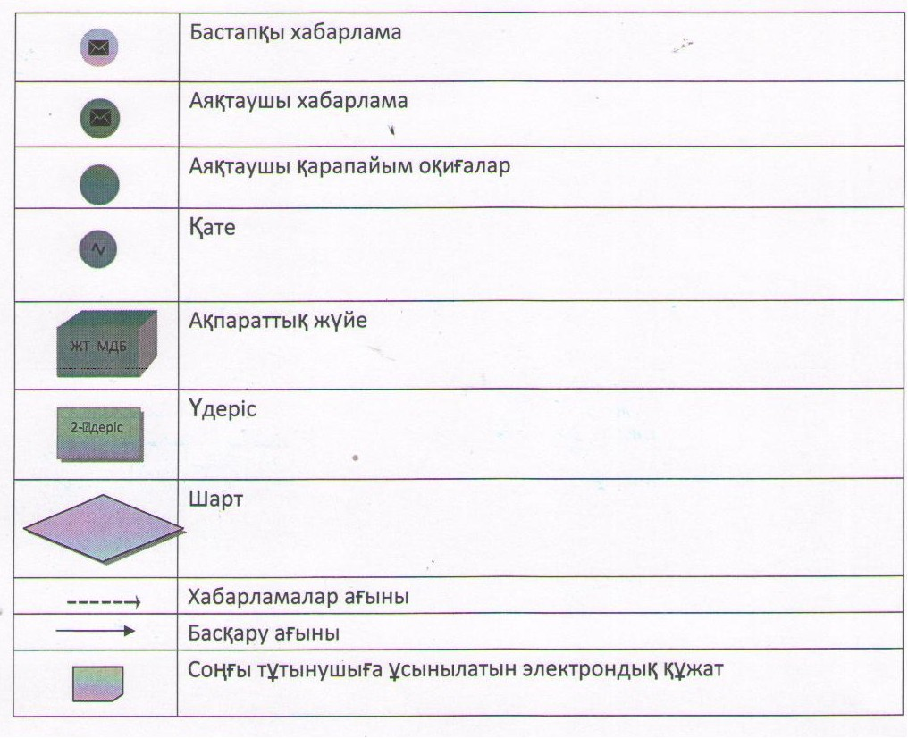

ІІ, ІІІ және IV санат объектілері үшін қоршаған ортаға эмиссияға рұқсат беру" мемлекеттік электрондық қызмет регламентіне 3-қосымша
1. Выходная форма положительного ответа (с Приложениями)
2. Выходная форма отрицательного ответа

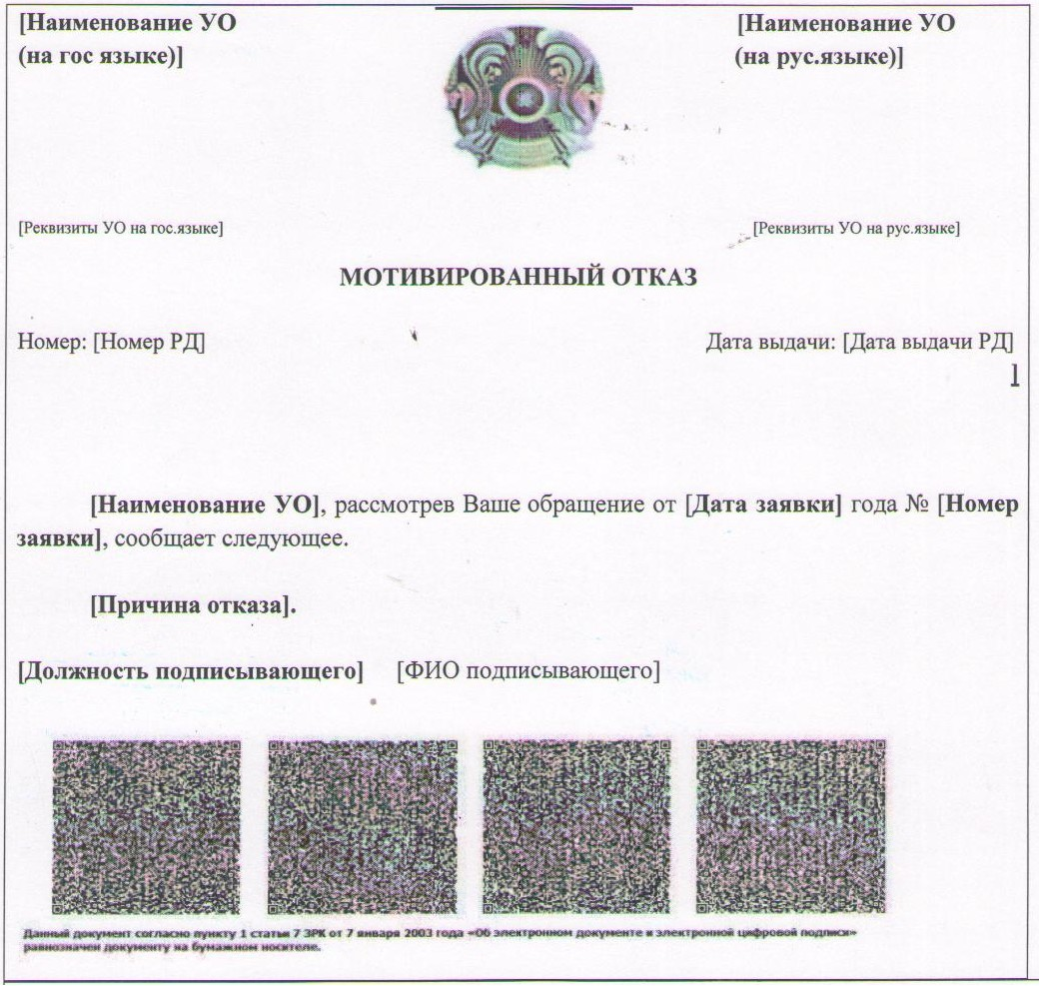

Қоршаған ортаға эмиссияға
рұқсатқа № 1 қосымша
Атмосфералық ауаға ластаушы заттар шығарындыларына арналған лимиттерi
Заттардың атауы | Атмосфераға ластаушы заттар  шығарындыларының лимиттерi
 | жылдар
 | 20__ |  | 20__ |  | 20__ |  | 20__ |  | 20__
 | г/сек | т/жыл | г/сек | т/жыл | г/сек | т/жыл | г/сек | т/жыл | г/сек | т/жыл
1 | 2 | 3 | 4 | 5 | 6 | 7 | 8 | 9 | 10 | 11
Барлығы, олардың iшiнде алаңдар бойынша:
1-алаң
оның iшiнде ингредиенттер бойынша:
2-алаң және т.б.
оның iшiнде ингредиенттер бойынша:
Қоршаған ортаға эмиссияларға
рұқсатқа № 2 қосымша
Сарқынды сулармен ластаушы заттар төгiндiлерiне арналған лимиттерi
Заттардың атауы | Ластаушы заттар төгiндiлерiнiң лимиттерi
 | жылдар
 | 20__ |  | 20__ |  | 20__ |  | 20__ |  | 20__
 | мг/л | т/жыл | мг/л | т/жыл | мг/л | т/жыл | мг/л | т/жыл | мг/л | т/жыл
1 | 2 | 3 | 4 | 5 | 6 | 7 | 8 | 9 | 10 | 11
Барлығы, олардың iшiнде су шығарымдары бойынша:
1-су шығарымы бойынша
оның iшiнде ингредиенттер бойынша:
2-су шығарымы бойынша және т.б.
оның iшiнде ингредиенттер бойынша:
Қоршаған ортаға эмиссияларға
рұқсатқа № 3 қосымша
Қалдықтар орналастыруға арналған лимиттер
Қалдықтардың атауы | Орналастыру орны | Қалдық коды | Көлемдерi, тонна
 |  |  | жылдар
 |  |  | 20__ | 20__ | 20__ | 20__ | 20__
1 | 2 | 3 | 4 | 5 | 6 | 7 | 8
Барлығы, оның iшiнде түрлерi бойынша:
Қоршаған ортаға эмиссияларға
рұқсатқа № 4 қосымша
Күкiрт орналастыруға арналған лимиттер
Күкiрттiң атауы | Орналастыру орны | Көлемдерi, тонна
 |  | жылдар
 |  | 20__ | 20__ | 20__ | 20__ | 20__
1 | 2 | 3 | 4 | 5 | 6 | 7
Барлығы, оның iшiнде түрлерi бойынша:
Қоршаған ортаға эмиссияларға
рұқсатқа № 5 қосымша
Табиғат пайдалану шарттары
__________________________________________________________________________________________________________________________________________________________________________________________________________________________________________________________________________________________________________________________________________________________________________________________

"ІІ, ІІІ және IV санат объектілері үшін қоршаған ортаға эмиссияға рұқсат беру" мемлекеттік электрондық қызмет регламентіне 4-қосымша
Электрондық мемлекеттiк қызметтерiнiң "сапа" және "қолжетiмдiлiк" көрсеткiштерiн анықтау үшiн сауалнаманың нысаны
____________________________________________________
(қызметтің атауы)
1. Электрондық мемлекеттік қызметті көрсету үдерісінің сапасына және нәтижесіне қанағаттанасыз ба?
1) қанағаттанған жоқпын;
2) ішінара қанағаттанамын;
3) қанағаттанамын.
2. Электрондық мемлекеттік қызметті көрсету тәртібі туралы ақпараттың сапасына қанағаттанасыз ба?
1) қанағаттанған жоқпын;
2) ішінара қанағаттанамын;
3) қанағаттанамын.
Жамбыл облысы әкімдігінің
2013 жылғы 4 наурыздағы
№ 45 қаулысына
№ 2 қосымша
ІІ, ІІІ және IV санат объектілері үшін мемлекеттік экологиялық сараптама қорытындысын беру" мемлекеттік электрондық қызмет регламенті
1. Жалпы ережелер
1. "ІІ, ІІІ және IV санат объектілері үшін мемлекеттік экологиялық сараптама қорытындысын беру" мемлекеттік электрондық қызметі (бұдан әрі –мемлекеттік қызмет) "Табиғи ресурстар және табиғат пайдалануды реттеу басқармасы" коммуналдық мемлекеттік мекемесі (бұдан әрі – қызмет беруші), "электрондық үкімет": www.e.gov.kz веб-порталы немесе www.elicense.kz "Е-лицензиялау" веб-портал арқылы (бұдан әрі – веб-портал) көрсетіледі.
2. "Қазақстан Республикасы Үкіметінің кейбір шешімдеріне өзгерістер мен толықтырулар енгізу туралы" Қазақстан Республикасы Үкіметінің 2012 жылғы 29 желтоқсандағы № 1755 Қаулысымен бекітілген "ІІ, ІІІ және IV санат объектілері үшін мемлекеттік экологиялық сараптама қорытындысын беру" мемлекеттік қызмет Стандарты (бұдан әрі – Стандарт) негізінде көрсетіледі.
3. Көрсетілетін мемлекеттік қызмет нысаны: ішінара автоматтандырылған.
4. Электрондық мемлекеттік қызмет көрсетудің түрі: транзакциялық.
5. Осы Регламентте пайдаланылатын ұғымдар мен қысқартылулар:
1) ақпараттық жүйе - аппараттық-бағдарламалық кешенді қолданумен ақпаратты сақтау, өңдеу, іздеу, тарату, тапсыру және беру үшін арналған жүйе (бұдан әрі – ақпараттық жүйе);
2) "электрондық үкіметтің" веб-порталы – нормативтік құқықтық базаны қоса алғанда, барлық шоғырландырылған үкіметтік ақпаратқа және электрондық мемлекеттік қызметтер көрсетуге қол жеткізудің бірыңғай терезесі болатын ақпараттық жүйе (бұдан әрі – электрондық үкіметтің веб-порталы);
3) "Е-лицензиялау" мемлекеттік дерек қоры ақпараттық жүйе веб-порталы – берілген, қайта ресімделген, тоқтатылған, қайта басталған және әрекет етуін тоқтатқан лицензиялар, сондай-ақ лицензиялар беретін лицензиялардың сәйкестендірме нөмірін орталықтандырып қалыптастыратын лицензияланатын қызмет түрін жүзеге асыратын лицензиаттың филиалдары, өкілдіктері (объекттері, пункттері, учаскелері) туралы мәліметтерді қамтитын ақпараттық жүйе (бұдан әрі - "Е-лицензиялау" мемлекеттік дерек қоры ақпараттық жүйе);
4) "электрондық үкімет" шлюзі – электрондық қызметтерді іске асыру шеңберінде "электрондық үкімет" ақпараттық жүйелерін ықпалдастыру үшін арналған ақпараттық жүйесі (бұдан әрі – электрондық үкімет шлюзі );
5) "электрондық үкімет" төлем шлюзі – жеке және заңды тұлғалардың төлемдерін жүзеге асыруда "электрондық үкімет" пен екінші деңгейдегі банктер, жеке банктік операциялардың түрлерін жүзеге асыратын ұйымдар ақпараттық жүйелерінің арасындағы өзара іс-қимылдарды қамтамасыз ету үшін арналған автоматтандырылған ақпараттық жүйесі (бұдан әрі – электрондық үкімет төлем шлюзі);
6) "жеке тұлғалар" мемлекеттік дерек қоры - ақпаратты автоматтандырылған түрде жинау, сақтау және өңдеу, Қазақстан Республикасындағы жеке тұлғалардың бірыңғай сәйкестендірме нөмірлерін енгізу және олар туралы көкейтесті және шынайы мәліметтерді мемлекеттік басқару органдарына және өзге субъектілерге олардың өкілеттіктері шеңберінде және Қазақстан Республикасының заңнамасына сәйкес беру мақсатында жеке сәйкестендірме нөмірлерінің ұлттық тізілімін жасауға арналған ақпараттық жүйе (бұдан әрі – жеке тұлғалар мемлекеттік дерек қоры);
7) "заңды тұлғалар" мемлекеттік дерек қоры - ақпаратты автоматтандырылған түрде жинау, сақтау және өңдеу, Қазақстан Республикасының аумағында қызметін жүзеге асыратын заңды тұлағалардың, филиалдардың, өкілдіктердің және жеке бірлескен кәсіпкерлік субъектілерінің бірыңғай ұлттық сәйкестендірілуін енгізу мақсатында бизнес-сәйкестендіру нөмірлерінің ұлттық тізілімін жасауға және мемлекеттік басқару органдарына және олардың өкілеттілігі шеңберінде өзге де субъектілерге Қазақстан Республикасының заңнамасымен сәйкес олар туралы өзекті және нақты мәліметтерді беруге арналған ақпараттық жүйесі (бұдан әрі - заңды тұлғалар мемлекеттік дерек қоры);
8) тұтынушы - мемлекеттік электрондық қызмет көрсетілетін жеке немесе заңды тұлға;
9) жеке сәйкестендіру нөмірі - жеке тұлға, оның ішінде жеке кәсіпкерлік түрінде өзінің қызметін жүзеге асыратын жеке кәсіпкер үшін қалыптастырылатын бірегей нөмір (бұдан әрі – жеке сәйкестендіру нөмірі);
10) бизнес сәйкестендіру нөмірі - бірлескен кәсіпкерлік түрінде қызметтерді жүзеге асыратын заңды тұлға (филиал және өкілдік) және жеке кәсіпкер үшін қалыптастырылатын бірегей нөмір (бұдан әрі – бизнес сәйкестендіру нөмірі);
11) пайдаланушы - оған қажетті электрондық ақпараттық ресурстарды алу үшін ақпараттық жүйеге жүгінетін және оларды пайдаланатын субъект;
12) транзакциялық қызметтер - пайдаланушыларға ақпаратпен өзара алмасу, төлемдерді жүргізу және электрондық цифрлық қолтаңба пайдаланумен басқа әрекеттерді талап ететін электрондық ақпараттық ресурстарды ұсыну қызметтері;
13) электрондық цифрлық қолтаңба – электрондық цифрлық қолтаңба құралдарымен жасалған және электрондық құжаттың дұрыстығын, оның тиесілілігін және мазмұнының өзгермейтіндігін растайтын электрондық цифрлық нышандар терімі (бұдан әрі – электрондық цифрлық қолтаңба);
14) электрондық құжат - ақпарат электрондық-цифрлық нысанда берілген және электрондық цифрлық қолтаңба арқылы куәландырылған құжат;
15) электрондық мемлекеттік қызметтер – ақпараттық технологияларды пайдаланумен электрондық түрде көрсетілетін мемлекеттік қызметтер (бұдан әрі - электрондық мемлекеттік қызметтер);
16) құрылымдық-функционалды бірліктер - электрондық мемлекеттік қызмет көрсету үдерісіне қатысатын мемлекеттік органдар құрылымдық бөлімшелерінің, мемлекеттік мекемелердің немесе басқа ұйымдардың тізбесі (бұдан әрі – құрылымдық - функционалды бірліктер).
2. Қызмет берушінің электрондық мемлекеттік қызмет бойынша әрекетінің тәртібі
6. Қызмет берушінің электрондық үкіметінің порталы арқылы әрекеттері мен шешімдері (электрондық мемлекеттік қызмет көрсету барысындағы қызметтік өзара іс-қимылдың № 1 диаграммасы) осы Регламенттің 2 қосымшасында келтірілген:
1) тұтынушы электрондық үкіметінің порталына тіркелуді компьютердің интернет-браузеріне сақталған өзінің электрондық цифрлық қолтаңба тіркеу куәлігінің көмегімен жүзеге асырады (электрондық үкіметінің порталында тіркелмеген тұтынушылар үшін жүзеге асырылады);
2) 1 үдеріс - тұтынушының электрондық цифрлық қолтаңбасының тіркеу куәлігін компьютердің интернет-браузеріне бекітуі, мемлекеттік қызметті алу үшін тұтынушының электрондық үкіметінің порталындағы парольді енгізуі (авторландыру үдерісі);
3) 1 шарт – жеке сәйкестендіру нөмірі және пароль арқылы тіркелген тұтынушы туралы деректердің дұрыстығын электрондық үкіметінің порталында тексеру;
4) 2 үдеріс - тұтынушының деректерінде бұзушылықтардың болуымен байланысты, электрондық үкіметінің порталында авторландырудан бас тарту хабарламасын қалыптастыру;
5) 3 үдеріс - тұтынушының "Е-лицензиялау" мемлекеттік дерек қоры ақпаратық жүйе веб-порталынан осы Регламентте көрсетілген қызметті таңдауы, қызметті көрсету және оның құрылымы мен форматтық талаптарды ескере отырып, тұтынушының нысанды толтыруы үшін сұрау салу нысанын экранға шығару (деректерді енгізу);
6) 4 үдеріс – сұрауды куәландыру (қол қою) үшін тұтынушының электрондық цифрлық қолтаңбасын тіркеу куәлігін таңдауы;
7) 2 шарт – электрондық үкіметінің веб-порталында электрондық цифрлік қолтаңбаны тіркеу куәлігінің әрекет ету мерзімін және тізімде қайтарып алынған (күші жойылған) тіркеу куәліктерінің болмауын, сондай-ақ сауалда және электрондық цифрлік қолтаңбаның тіркеу куәлігінде көрсетілген жеке сәйкестендіру нөмірі арасындағы сәйкестендірме деректерге сәйкес келуін тексеру;
8) 5 үдеріс - тұтынушының электрондық цифрлік қолтаңбаның түпнұсқалығының расталмауына байланысты сұрау салынатын электрондық мемлекеттік қызметтен бас тарту туралы хабарламаны қалыптастыру;
9) 6 үдеріс - тұтынушының электрондық цифрлік қолтаңбасы көмегімен сауалдың толтырылған нысанын (енгізілген деректерді) және оған электрондық мемлекеттік қызмет көрсетудің электрондық түрде бекітілген құжаттарын куәландыруы (қол қоюы);
10) 7 үдеріс - "Е-лицензиялау" мемлекеттік дерек қорының ақпараттық жүйесінде электрондық құжатты (тұтынушының сауалын) тіркеу және "Е-лицензиялау" мемлекеттік дерек қоры ақпараттық жүйе веб-порталында сауалды өңдеу;
11) 3 шарт – тұтынушыны Стандарт талаптарына және қорытынды беру негіздеріне сәйкестігін қызмет берушінің тексеруі;
12) 8 үдеріс - "Е-лицензиялау" мемлекеттік дерек қоры ақпараттық жүйесіндегі тұтынушының деректерінде бұзушылықтардың болуымен байланысты сұрау салынған электрондық мемлекеттік қызметті көрсетуден бас тарту туралы хабарламаны құрастыру;
13) 9 үдеріс - тұтынушының "Е-лицензиялау" мемлекеттік дерек қоры ақпараттық жүйесінде қалыптастырған қызмет нәтижесін (қағаз тасығышта немесе электрондық құжат түрінде II, III және IV санат объектілері үшін мемлекеттік экологиялық сараптама қорытындысын беру "келісіледі/келісілмейді" нәтижесімен мемлекеттік экологиялық сараптама қорытындысын беру немесе мемлекеттік қызмет көрсетуден бас тарту туралы дәлелді жауап) алуы. Электрондық құжат қызмет берушінің уәкілетті тұлғасының электрондық цифрлік қолтаңбасын пайдаланумен құрастырылады.
7. Қызмет беруші арқылы қадамдық әрекеттер және шешімдер (қызмет көрсетуші арқылы қызмет көрсету кезіндегі функционалдық өзара әрекеттің № 2 диаграммасы) осы Регламенттің 2 қосымшасында келтірілген:
1) 1 үдеріс - қызмет беруші қызметкерінің мемлекеттік қызметті көрсету үшін "Е-лицензиялау" мемлекеттік дерек қоры ақпараттық жүйесіне логині мен паролін енгізу (авторландыру үдерісі);
2) 1 шарт – жеке сәйкестендіру нөмірі және пароль арқылы тіркелген қызмет беруші қызметкері туралы деректердің дұрыстығын "Е-лицензиялау" мемлекеттік дерек қоры ақпараттық жүйе веб-порталында тексеру;
3) 2 үдеріс - "Е-лицензиялау" мемлекеттік дерек қоры ақпараттық жүйесінде қызмет беруші қызметкері деректерінде бұзушылықтардың болуымен байланысты авторландырудан бас тарту туралы хабарламаны құрастыру;
4) 3 үдеріс - қызмет беруші қызметкерінің осы Регламентте көрсетілген қызметті таңдауы, қызмет көрсетуге арналған сауал нысанын экранға шығаруы және тұтынушының деректерін енгізу;
5) 4 үдеріс – жеке тұлға мемлекеттік дерек қорына, заңды тұлға мемлекеттік дерек қорына "электрондық үкімет" шлюзі арқылы тұтынушының деректері туралы сұрау салуды жолдауы;
6) 2 шарт – жеке тұлға мемлекеттік дерек қорында, заңды тұлға мемлекеттік дерек қорында тұтынушы деректерінің болуын тексеру;
7) 5 үдеріс – жеке тұлға мемлекеттік дерек қорында, заңды тұлға мемлекеттік дерек қорында тұтынушы деректерінің болмауымен байланысты деректерді алу мүмкін еместігі туралы хабарламаны құрастыру;
8) 6 үдеріс - сауал нысанын құжаттардың қағаз нысанында болуын белгілеу бөлігінде толтыру және қызмет беруші қызметкерінің тұтынушы ұсынған қажетті құжаттарды сканерлеу және оларды сауал нысанына бекіту;
9) 7 үдеріс - "Е-лицензиялау" мемлекеттік дерек қоры ақпараттық жүйе веб-порталында сұрау салуды тіркеу және "Е-лицензиялау" мемлекеттік дерек қоры ақпараттық жүйе веб-порталында қызметті өңдеу;
10) 3 шарт - тұтынушының біліктілік талаптарына және қорытынды беру негіздеріне сәйкестігін қызмет берушімен тексеру;
11) 8 үдеріс - "Е-лицензиялау" мемлекеттік дерек қоры ақпараттық жүйесінде тұтынушының деректерінде бұзушылықтардың болуымен байланысты, сұрау салынған қызметті көрсетуден бас тарту туралы хабарламаны құрастыру;
12) 9 үдеріс - тұтынушының "Е-лицензиялау" мемлекеттік дерек қоры ақпараттық жүйесінде қалыптастырған қызмет нәтижесін (қағаз тасығышта немесе электрондық құжат түрінде II, III және IV санат объектілері үшін мемлекеттік экологиялық сараптама қорытындысын беру "келісіледі/келісілмейді" нәтижесімен мемлекеттік экологиялық сараптама қорытындысын беру немесе мемлекеттік қызмет көрсетуден бас тарту туралы дәлелді жауап) алуы. Электрондық құжат қызмет берушінің уәкілетті тұлғасының электрондық цифрлық қолтаңбасын пайдаланумен құрастырылады.
8. Қызмет көрсетуге арналған сұрау салу нысаны және қызметке жауап www.elicense.kz "Е-лицензиялау" веб-порталында келтірілген.
9. Алушымен электрондық мемлекеттік қызмет көрсету бойынша сұраныстың орындалу мәртебесін тексеру әдісі: "электрондық үкімет" порталында "қызмет алу тарихы" бөлімінде, сондай-ақ уәкілетті органға жүгінген кезде.
10. Электрондық мемлекеттік қызмет көрсету туралы қажетті ақпаратты және кеңесті сall – орталық (1414) телефоны арқылы алуға болады.
3.Электрондық мемлекеттік қызметті көрсету үдерісі кезіндегі өзара іс-әрекет тәртібінің сипаттамасы
11. Электрондық мемлекеттік қызметті көрсету үдерісіне қатысатын құрылымдық-функционалды бірліктер:
1) "электрондық үкімет" веб- порталы;
2) "электрондық үкімет" шлюзі;
3) "электрондық үкіметтің" төлем шлюзі;
4) "Е-лицензиялау" мемлекеттік дерек қоры ақпараттық жүйе веб-порталы;
5) жеке тұлғалардың мемлекеттік дерек қоры / заңды тұлғалардың мемлекеттік дерек қоры;
6) қызмет беруші.
12. Әр іс-қимылдың орындалу (рәсім, функция, операция) әрекетінің жүйелілігі мен мерзімі көрсетілген тақталы мәтіндік сипаттамасы осы Регламенттің 1 қосымшасында келтірілген.
13. Осы Регламенттің 2 қосымшасында іс-әрекеттер (№ 1, 2 диаграммалар) іс-қимылының қисынды дәйектілігі арасындағы өзара байланысты көрсететін диаграммалар берілген.
14. Осы Регламенттің 3 қосымшасында электрондық мемлекеттік қызметті көрсету нәтижесіне сәйкес ұсынылуы тиіс бланкілердің нысандары, үлгілері көрсетілген.
15. Алушыларға электрондық мемлекеттік қызмет көрсету нәтижелері осы Регламенттің 4 қосымшасына сәйкес, сапа және қолжетімділік көрсеткіштерімен өлшенеді.
16. Алушыларға электрондық мемлекеттік қызмет көрсету үдерісіне қойылатын талаптар:
1) құпиялық (рұқсат етілмеген іс-қимылдармен ақпараттарды алудан қорғау);
2) тұтастық (рұқсат етілмеген іс-қимылдармен ақпараттардың өзгеруінен қорғау);
3) қол жетімділік (рұқсат етілмеген іс-қимылдармен ақпараттар мен қорларды ұстап қалудан қорғау).
17. Электрондық мемлекеттік қызметтерді көрсетудің техникалық талаптар:
1) ғаламторға шығу;
2) қорытынды берілетін тұлғада жеке сәйкестендіру нөмірі бизнес сәйкестендіру нөмірінің болуы;
3) "электрондық үкіметтің" веб-порталында авторластыру;
4) электрондық цифрлы қолтаңбаның пайдаланушыда болуы.
"ІІ, ІІІ және IV санат объектілері үшін мемлекеттік экологиялық сараптама қорытындысын беру" мемлекеттік электрондық қызмет регламентіне 1-қосымша
1 кесте. "Электрондық үкіметтің" веб-порталы және құрылымдық-функционалды бірлік арқылы іс-қимылдарды сипаттау
Іс-әрекет № (жұмыс барысы, ағыны) | 1 | 2 | 3 | 4
Құрылымдық-функционалды бірліктер атауы | Тұтынушы | "Электрондық үкіметтің" веб-порталы | Тұтынушы | Тұтынушы
Іс-әрекет атауы (үдеріс, рәсім, операциялар) және олардың сипаттамасы | Тұтынушының электрондық цифрлық қолтаңбаны тіркеу куәлігін компьютердің интернет-браузеріне бекіту | Тұтынушының деректеріндегі бұзушылықтармен байланысты бас тарту хабарламасын қалыптастырады | Қажетті құжаттарды электрондық түрде бекітумен сауал деректерін қалыптастырады және қызметті таңдайды | Куәландыру (қол қою) үшін электрондық цифрлық қолтаңба таңдауы
Аяқтау нысаны (деректер, құжаттар, ұйымдастыру- реттеу шешімі) | Сұрау салудың сәтті қалыптасуы жөнінде хабарламаның көрсетілуі | Сұрау салынатын электронды мемлекеттік қызметті көрсетуден бас тарту хабарламасын қалыптастыру | Сұрау салудың сәтті қалыптасуы жөнінде хабарламаның көрсетілуі | Сауалды маршрутизациялау
Орындау мерзімі | 10-15 секунд | 20 секунд | 1,5 минут | 10-15 секунд
Келесі іс-әрекет нөмірі | 2- Тұтынушы деректерінде бұзушылықтар болғанда;  3- Авторландыру сәтті өткенде | - |  | 7- Электрондық цифрлық қолтаңба қателік болғанда; 8 - Электрондық цифрлық қолтаңба қате болмағанда
кестенің жалғасы:
Іс-әрекет № (жұмыс барысы, ағыны) | 5 | 6 | 7 | 8 | 9
Құрылымдық-функционалды бірліктер атауы | "Электрондық үкіметтің" веб-порталы | Тұтынушы | "Электрондық үкіметтің" веб-порталы | "Электрондық үкіметтің" веб-порталы | "Е-лицензиялау" мемлекеттік дерек қоры ақпараттық жүйе веб-порталы
Іс-әрекет атауы (үдеріс, рәсім, операциялар) және олардың сипаттамасы | Тұтынушының электрондық цифрлық қолтаңба түпнұсқалығының расталмауына байланысты бас тарту туралы хабарламаны қалыптастырады | Электрондық цифрлық қолтаңба көмегімен сауалды куәландыру (қол қою) | Мемлекеттік дерек қоры ақпараттық жүйе веб-порталында электрондық құжатты (тұтынушының сауалын) тіркеу | "Е-лицензиялау" мемлекеттік дерек қоры ақпараттық жүйе веб-порталында тұтынушының деректеріндегі бұзушылықтардың болуына байланысты бас тарту туралы хабарламаны қалыптастыру | Электрондық құжат (қорытынды)
Аяқтау нысаны (деректер, құжаттар, ұйымдастыру- реттеу шешімі) | Сұрау салынатын электронды мемлекеттік қызметті көрсетуден бас тарту хабарламасын қалыптастыру | Сауалды маршрутизациялау | Сауалды тіркеу және өтінімге номер беру | Сұрау салынатын электронды мемлекеттік қызметті көрсетуден бас тарту хабарламасын қалыптастыру | Қорытынды
Орындау мерзімі | 10-15 секунд | 1,5 минут | 1,5минут | - | 1) Алдын ала сараптама үшін мемлекеттік экологиялық сараптамаға түскен құжаттаманың түскен күнінен бастап бес жұмыс күнінен артық емес;  2) Алдын ала сараптамадан өтсе – бір айдан артық емес  3) Қайталап мемлекеттік экологиялық сараптама жүргізу үшін – он жұмыс күнінен артық емес
Келесі іс-әрекет нөмірі | - | - | 9– Тұтынушының біліктілік талаптарына және қорытынды беру негіздеріне сәйкестігін қызмет берушінің тексеруі | - | -
2 Кесте. Қызмет көрсетуші арқылы құрылымдық-функционалды бірлік іс- әрекеттің сипаттамасы
Іс-әрекет № (жұмыс барысы, ағыны) | 1 | 2 | 3 | 4
Құрылымдық-функционалды бірліктер атауы | Қызмет көрсетуші | "Е-лицензиялау" мемлекеттік дерек қоры ақпараттық жүйе веб-порталы | Қызмет беруші | "Заңды тұлғалар" мемлекеттік дерек қоры "жеке тұлғалар" мемлекеттік дерек қоры
Іс-әрекет атауы (үдеріс, рәсім, операциялар) және олардың сипаттамасы | "Е-лицензиялау" мемлекеттік дерек қоры ақпараттық жүйе веб-порталында авторландырылады | Деректерде бұзушылықтардың болуына байланысты бас тарту хабарламасын қалыптастырады | Қызмет көрсетушінің қызметкерімен қызметті таңдауы | Тұтынушының деректерін тексеруге сұрау салуды "заңды тұлғалар" мемлекеттік дерек қоры "жеке тұлғалар" мемлекеттік дерек қорына жолдау
Аяқтау нысаны (деректер, құжаттар, ұйымдастыру реттеу шешімі) | Сұрау салудың сәтті қалыптасуы жөнінде хабарламаның көрсетілуі | Сұрау салынатын электронды мемлекеттік қызметті көрсетуден бас тарту хабарламасын қалыптастыру | Сұрау салудың сәтті қалыптасуы жөнінде хабарламаның көрсетілуі | Сауалды маршрутизациялау
Орындалу мерзімі | 10-15 секунд | 20 секунд | 1,5 минут | 10-15 секунд
Келесі іс-әрекет нөмірі | 1-"Е-лицензиялау" мемлекеттік дерек қоры ақпараттық жүйе веб-порталында қызмет көрсетушінің қызметкерінің логин және пароль деректерінің түпнұсқалығын тексеру | - |  | 5- Тұтынушы деректерінде бұзушылықтар болғанда; 5 - Авторландыру сәтті өткенде
кестенің жалғасы:
Іс-әрекет № (жұмыс барысы, ағыны) | 5 | 6 | 7 | 8 | 9
Құрылымдық-функционалды бірліктер атауы | "Е-лицензиялау" мемлекеттік дерек қоры ақпараттық жүйе веб-порталы | Қызмет беруші | "Е-лицензиялау" мемлекеттік дерек қоры ақпараттық жүйе веб-порталы | "Е-лицензиялау" мемлекеттік дерек қоры ақпараттық жүйе веб-порталы | "Е-лицензиялау" мемлекеттік дерек қоры ақпараттық жүйе веб-порталы
Іс-әрекет атауы (үдеріс, рәсім, операциялар) және олардың сипаттамасы | Деректерде бұзушылықтардың болуына байланысты бас тарту хабарламасын қалыптастыру | Сауал нысанын толтыру және құжаттарды бекіту | "Е-лицензиялау" мемлекеттік дерек қоры ақпараттық жүйе веб-порталында электрондық құжатты тіркеу және "Е-лицензиялау" мемлекеттік дерек қоры ақпараттық жүйедегі қызметті өңдеу | Тұтынушының "Е-лицензиялау" мемлекеттік дерек қоры ақпараттық жүйе веб-порталында деректердің бұзушылықтардың болуына байланысты бас тарту хабарламасын қалыптастыру | Электрондық құжат (қорытынды)
Аяқтау нысаны (деректер, құжаттар, ұйымдастыру- реттеу шешімі) | Сұрау салынатын электронды мемлекеттік қызметті көрсетуден бас тарту хабарламасын қалыптастыру | Сауалды маршрутиза-циялау | Сауалды тіркеу және өтінімге номер беру | Сұрау салынатын электронды мемлекеттік қызметті көрсетуден бас тарту хабарламасын қалыптастыру | Қорытынды
Орындалу мерзімі | 10-15 секунд | 1,5 минут | 1,5 минут | - | 1) Алдын ала сараптама үшін мемлекеттік экологиялық сараптамаға түскен құжаттаманың түскен күнінен бастап бес жұмыс күнінен аспайды;  2) Алдын ала сараптамадан өтсе бір айдан аспайды  3) Қайталап мемлекеттік экологиялық сараптама жүргізу үшін он жұмыс күнінен артық емес
Келесі іс-әрекет нөмірі | - | - | 8- Егер "Е-лицензиялау" мемлекеттік дерек қоры ақпараттық жүйе веб-порталында сұрау салу бойынша деректер болмаса, 9-Егер сұрау салу бойынша деректер табылса
"ІІ, ІІІ және IV санат объектілері үшін мемлекеттік экологиялық сараптама қорытындысын беру"мемлекеттік электрондық қызмет регламентіне 2-қосымша
"Электрондық үкіметтің" веб-порталы арқылы электронды мемлекеттік қызметті көрсету кезіндегі функционалды -өзара іс- қимылдың № 1 диаграммасы
"Электрондық үкіметтің" веб-порталы арқылы электронды мемлекеттік қызметті көрсету кезіндегі функционалды -өзара іс- қимылдың № 2 диаграммасы
Шартты белгілер:

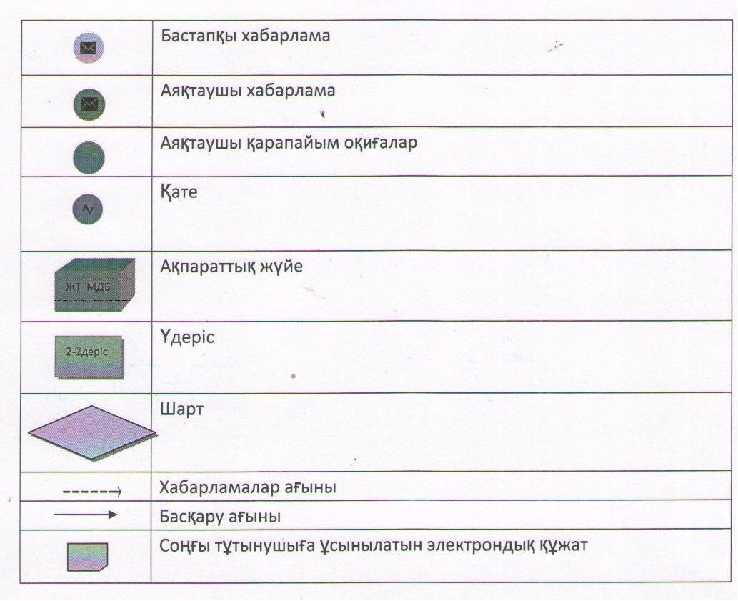

"ІІ, ІІІ және IV санат объектілері үшін мемлекеттік экологиялық сараптама қорытындысын беру" мемлекеттік электрондық қызмет регламентіне 3-қосымша
1. Выходная форма положительного ответа (с Приложениями)
2. Выходная форма отрицательного ответа

"ІІ, ІІІ және IV санат объектілері үшін мемлекеттік экологиялық сараптама қорытындысын беру" мемлекеттік электрондық қызмет регламентіне 4-қосымша
Электрондық мемлекеттiк қызметтерiнiң "сапа" және "қолжетiмдiлiк" көрсеткiштерiн анықтау үшiн сауалнаманың нысаны
____________________________________________________
(қызметтің атауы)
1. Электрондық мемлекеттік қызметті көрсету үдерісінің сапасына және нәтижесіне қанағаттанасыз ба?
1) қанағаттанған жоқпын;
2) ішінара қанағаттанамын;
3) қанағаттанамын.
2. Электрондық мемлекеттік қызметті көрсету тәртібі туралы ақпараттың сапасына қанағаттанасыз ба?
1) қанағаттанған жоқпын;
2) ішінара қанағаттанамын;
3) қанағаттанамын.

© 2012. Қазақстан Республикасы Әділет министрлігінің «Қазақстан Республикасының Заңнама және құқықтық ақпарат институты» ШЖҚ РМК

